KONYA/EREĞLİ

NECİP FAZIL KISAKÜREK

İMAM HATİP ORTAOKULU

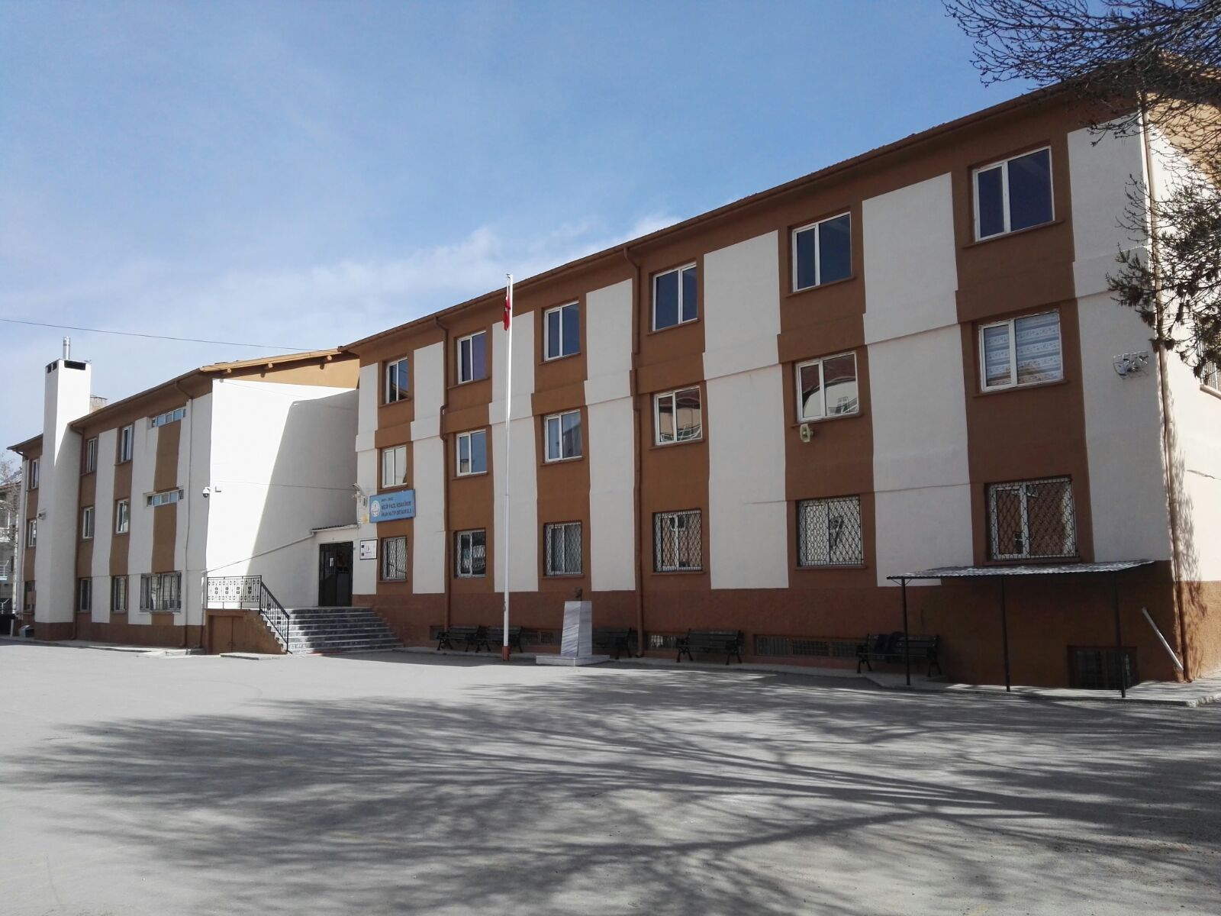
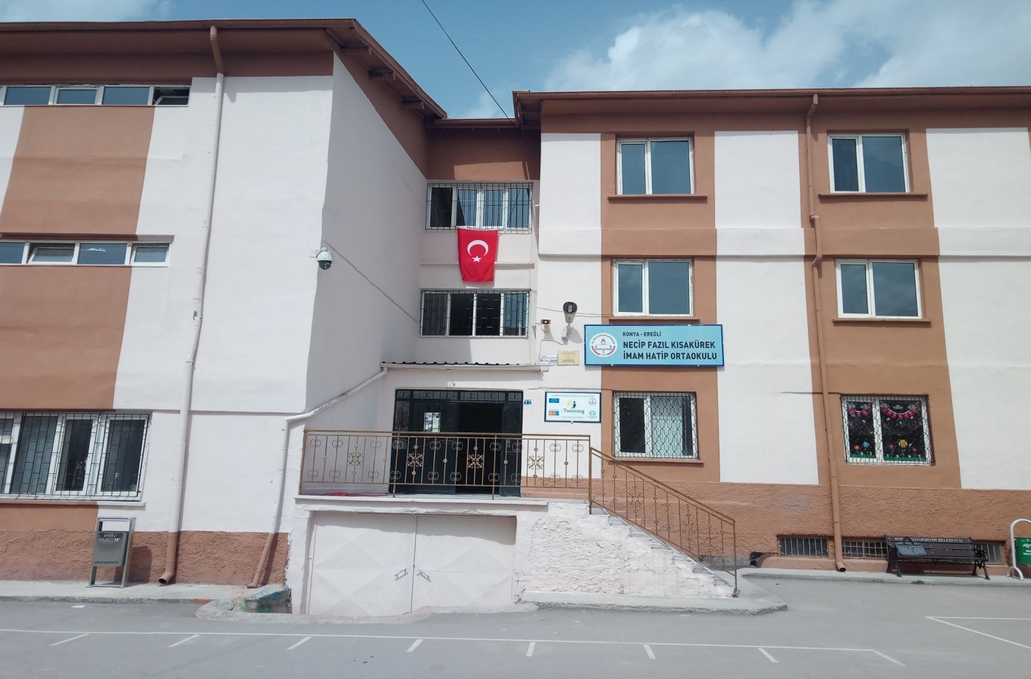
İLETİŞİM

Adres: Türbe Mahallesi Derviş İzbudak Caddesi 92237. Sokak No: 1/A, 1/B
EREĞLİ/KONYA
Web Sitemiz: http://ereglinfkiho.meb.k12.tr
Mail: 760780@meb.k12.tr
Tel: 03327136022

OKULUMUZUN TARİHÇESİ

Okulumuz 2015/2016 Eğitim Öğretim Yılında Ereğli Anadolu İmam Hatip Lisesi bünyesinde kurulmuştur. 2017/2018 Eğitim Öğretim Yılından itibaren Hafız İ.H.O. Projesi uygulayan imam hatip ortaokulu kapsamına girmiştir. Okulumuzun bünyesine 2018/2019 Eğitim Öğretim Yılında dört (4) şubeden oluşan anasınıfı ve Hafız İ.H.O. Projesi kapsamında 2019/2020 Eğitim Öğretim Yılında erkek pansiyonu dâhil edilmiştir. 2019/2020 Eğitim Öğretim Yılı itibariyle okul müdürünün yanı sıra iki (2) Müdür Yardımcısı, on dokuz (19) öğretmen, bir (1) memur, bir (1) aşçı ve üç (3) Yardımcı Personel ile hizmet vermektedir.

